继续医学教育项目预约及学分查询流程

一、项目预约：
1.手机端预约：
微信关注服务号“安徽医学教育”，如图（1）；关注后点击“服务”，点击“IC卡学分查询”，如图（2）;点击“继教项目预约”进行,如图(3)
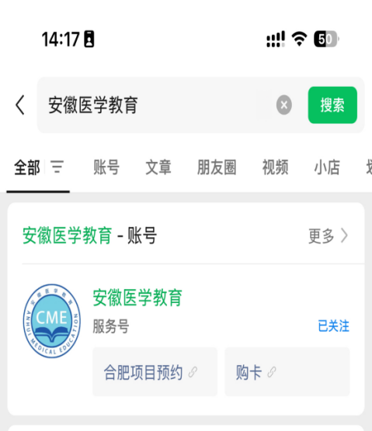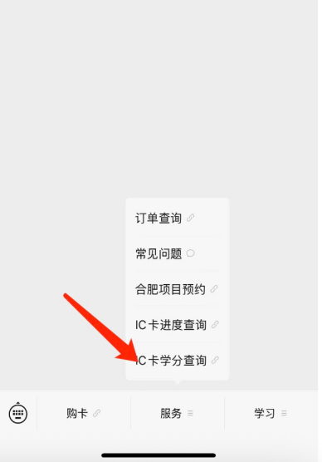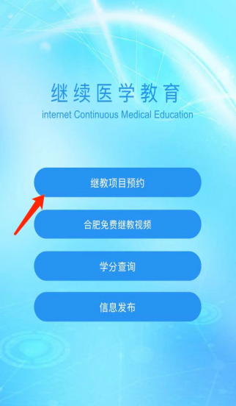
图（1） 图（2） 图(3)
进入预约系统界面，如图（4），点击“普通用户登陆”，输入个人IC卡上的IC卡号和登陆码（继教卡姓名下一行，部分卡超过十年老卡无登陆码联系胡诗瑞电话咨询）；登陆后，进入约课界面，如图（5）；根据自身情况，选择合适时间、专业、办班地点预约课程，点击“搜索”，找到合适课程后，点击“网络报名”，输入自己的手机号码，点击“提交”，即可完成报名，请于规定时间参与报名的课程学习，爽约三次，将拉入黑名单。
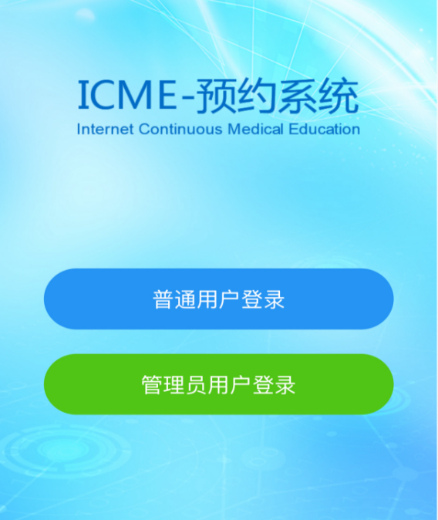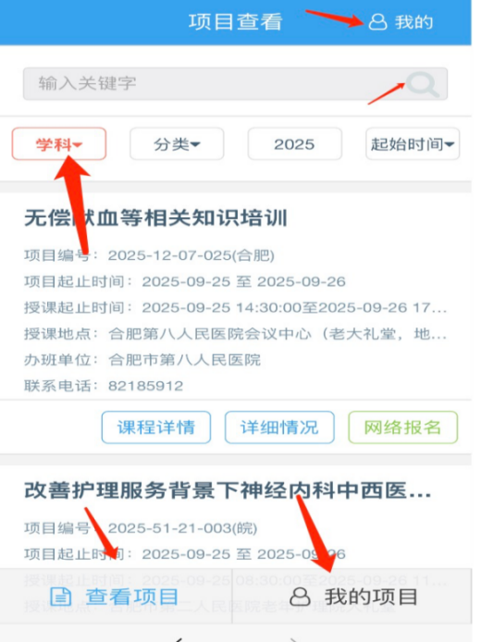
图（4） 图（5）

- 电脑端预约:
在浏览器中输入网址:http://ahicmeyy.haoyisheng.com，进入登陆页面，如图（1），输入自己的IC和登陆码，如（图2）：
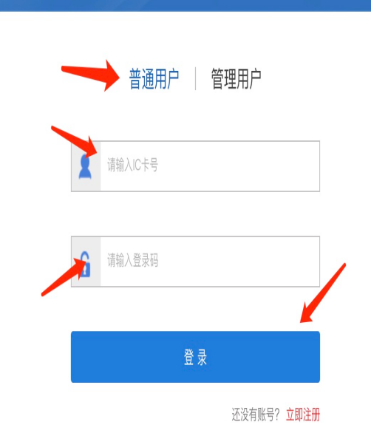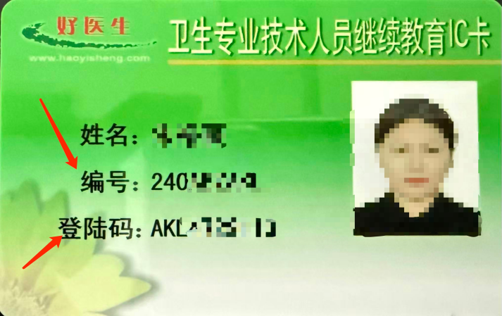
图（1） 图（2）
登陆后，重要提示的弹窗点击关闭，然后进入约课界面，如图（3），根据自身情况，选择合适的时间、专业、办班地点预约课程，点击“搜索”，找到合适课程后，点击“网络报名”，输入自己的手机号码，点击“提交”，即可完成报名，请于规定时间参与报名的课程学习，爽约三次，将拉入黑名单。
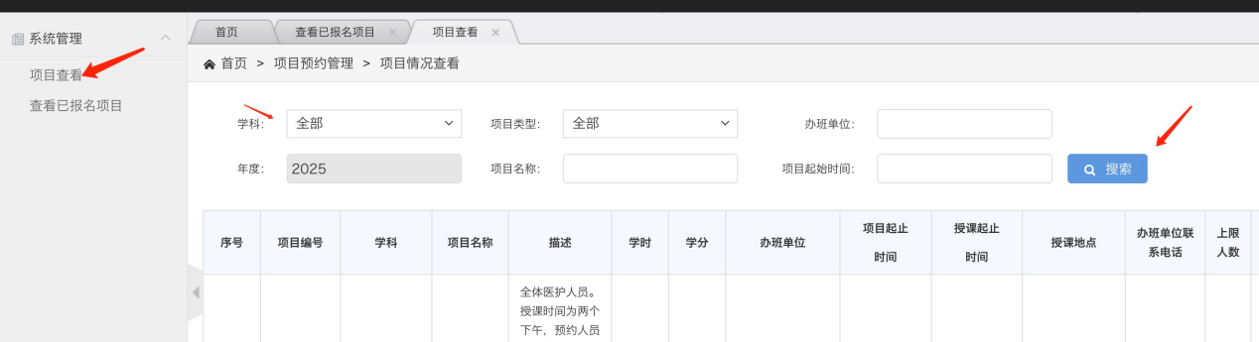
图（3）
点击“查看已报名项目”查询自己报名的项目明细，确认报名成功如图（4）：
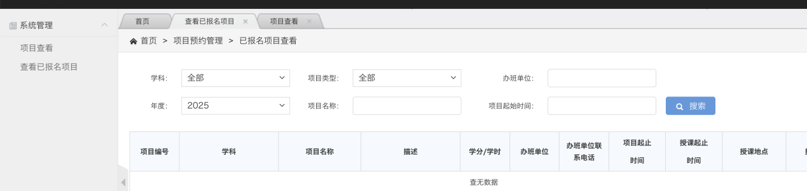
图（4）

二、学分查询：
学分中不包含：未录入到系统的纸质学分或录入到系统但上级主管部门未经审核通过的学分，通过刷卡办班但是未通过上级主管部门审核通过的学分（此种学分可能包括单位自管项目学分）
登陆（网址：icme.haoyisheng.com）继续医学教育管理系统（ICME）→用户名是IC卡卡号（英文字母大写），初始密码：000000→学分管理→达标情况查询或学分查询，可以查看到当年度的学分情况，也可以选择年度、时间进行精确查询某个年度或者某段时间内获得的学分情况。
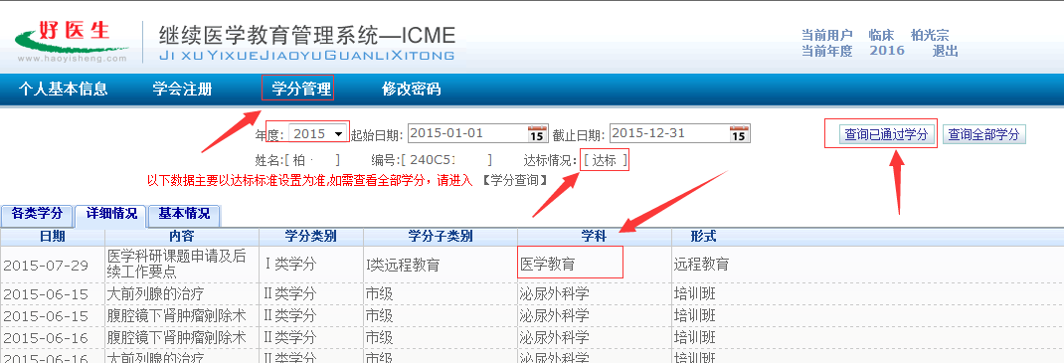
三、操作问题处理

如有使用上的疑问或困难，请联系安徽好医生医学教育中心工作人员

服务支持联系人：胡诗瑞
手机：15395295358
微信：15395295358

